医師の先生方へ
他院へご紹介される際の移行サマリーについて
スムーズな医療受け入れのために貴院での診療情報提供書に別紙添付としてご活用いただければ幸いです。
5p-症候群以外の方に使用する場合には、必要箇所を書き換えてください。

名前 |  |  | 生年月日 | 年 月 日生 歳
住所 |  |  | 電話
保護者名 |  |  | 関係
緊急連絡先 |  |  | 電話
診断名 | 『5ｐ-症候群』 |  | 重複障害のある場合はその診断名
合併症について | あり ・ なし ※「あり」の場合は具体的に記入
手術歴 | あり ・ なし ※「あり」の場合は具体的に記入
医療的ケア（有・無） | あり ・ なし ※「あり」の場合は具体的に記入
コミュニケーション | 可能 ・ 難しい ※「可能」の場合は具体的に記入
診察の付き添い | あり ・ なし ※「あり」の場合は具体的に記入
移動のこと | 独歩可能 ・ バギーや車椅子使用
アレルギーや忌避薬 | あり ・ なし ※「あり」の場合は具体的に記入
各種手帳について | 療育手帳 種 度
 | 身体障害者手帳 種 級
 | 精神障害者手帳 級
移行する内容 | 定期的な総合的診療や相談 ・ その他の所見
保護者の望む配慮
他の医療機関との関わり 緊急時に連絡する医療機関の備考欄に◎を付ける
医療機関名 |  | 診療の内容 | 担当医 | 備考
【裏面】

基礎疾患の説明 ： 『5ｐ-症候群について』

5p-症候群（5pモノソミー）は、5番染色体短腕の部分欠失による疾患です。そのために個人差はあるものの、身体面や精神面での発達はゆっくりとしています。発生頻度については 諸説ありますが、新生児50,000人に1人の発生率で、男女比は5対7で女児に多いといわれています。

合併症など健康面で気を付けていかなければならないことは、筋緊張低下、脊柱側弯症、外斜視、歯並び、口唇・口蓋裂、睡眠障害、運動面や言葉の遅れなどで、呼吸器系に弱さを持つ人や心疾患、中には、てんかん発作、自閉傾向を持っている人もいます。多動性、自傷、聴覚過敏、睡眠障害、便秘症などが問題となることもあり、一般的な対症療法を実施します。

5p-症候群と診断を受けたら、下記の点に留意して健診や医療支援を受け、健康管理や身体発育・発達の評価のために、かかりつけの医療機関（小児科・小児神経科・内科・遺伝科など）をもつことが望ましいと考えられています。
＜評価項目＞
・全身診察
・身体計測（身長・体重・頭囲・腹囲）による成長評価・栄養状態評価
・神経学的診察、精神運動発達評価
・心臓超音波、心電図検査による心疾患の評価
・脳波検査(てんかんが疑われる場合)
・眼科診察
・聴力評価
・側彎評価または整形外科受診
・歯科受診
・頭部MRI検査（必要に応じて）
・腹部腎臓超音波検査による泌尿生殖器の評価（必要に応じて）
・遺伝カウンセリング

感染症にもかかりやすいため、注意が必要です。生命予後に関しては、比較的良好といわれています。コミュニケーションにおいては個人差がみられますが、人の話は比較的理解でき、表出言語については音声言語による発語が少ない場合でも、サイン言語やコミュニケーション・ツールの使用などの代替的な方法を取り入れることを通して、意思表示も豊かになり、周囲とのやり取りをすることができるようになります。早期より療育を導入することで、社会適応の予後改善が見込まれます。もともと優しいおだやかな性格の方が多いようです。
以前には、「猫鳴き症候群」といわれることもありましたが、動物にたとえるのは好ましくなく、現在の日本においては、「5p-症候群」、「5pモノソミー」、「5p欠失症候群」といわれるのが一般的です。
※5p-症候群は、健康に関する一定の条件付きで小児慢性特定疾患・難病指定(指定難病 №199)の対象疾患となっています。 詳細については各情報センターのHPをご参照ください。
5p-症候群の子を持つ家族の会 カモミールの会ＨＰも是非ご参照ください。

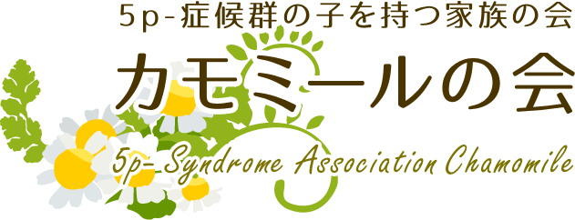

http://5pminusjp-chamomile.org/
e-mail : mailbox@5pminusjp-chamomile.org

